## Введение

Японские кроссворды - популярный вид головоломок, где необходимо восстановить изображение, основываясь на цифровых подсказках, указанные по строкам и столбцам. Решение таких кроссвордов сильно развивает внимание, логическое мышление и абстракцию. Разбиение кроссвордов на разные уровни сложности позволяет пользователю переживать потоковое состояние, не давая заскучать или чувствовать тревогу.

Создание приложения для решения японских кроссвордов позволит пользователям удобно и быстро решать головоломки на своих устройствах. Приложение будет включать в себя базу данных с готовыми кроссвордами, пользователями, процессами и результатами решения кроссвордов.

## 1. Основания для разработки

Приказ по СПб ГБПОУ «Политехнический колледж городского хозяйства» № ______ от «__» _______ 2025 года.

## 

## 2. Назначение разработки

Приложение «Японский кроссворд» предназначен для решения японских кроссвордов. Приложение предоставляет пользователю удобный интерфейс для решения головоломок,

Программный продукт будет полезен для людей, которые хотят интересно провести досуг, а также для людей с СДВГ, которые слушая лекцию или подкаст хотят себя чем-то занять.

### Приложение позволяет пользователю выбирать сложность кроссвордов, выбирать предложенные кроссворды из каталога и решать их, сохраняя свой прогресс. Также приложение фиксирует статистику решенных кроссвордов и времени затраченного на их решение.

### 

## 3. Требования к программе

### **3.1. Требования к функциональным характеристикам**

Приложение должно соответствовать следующему макету:

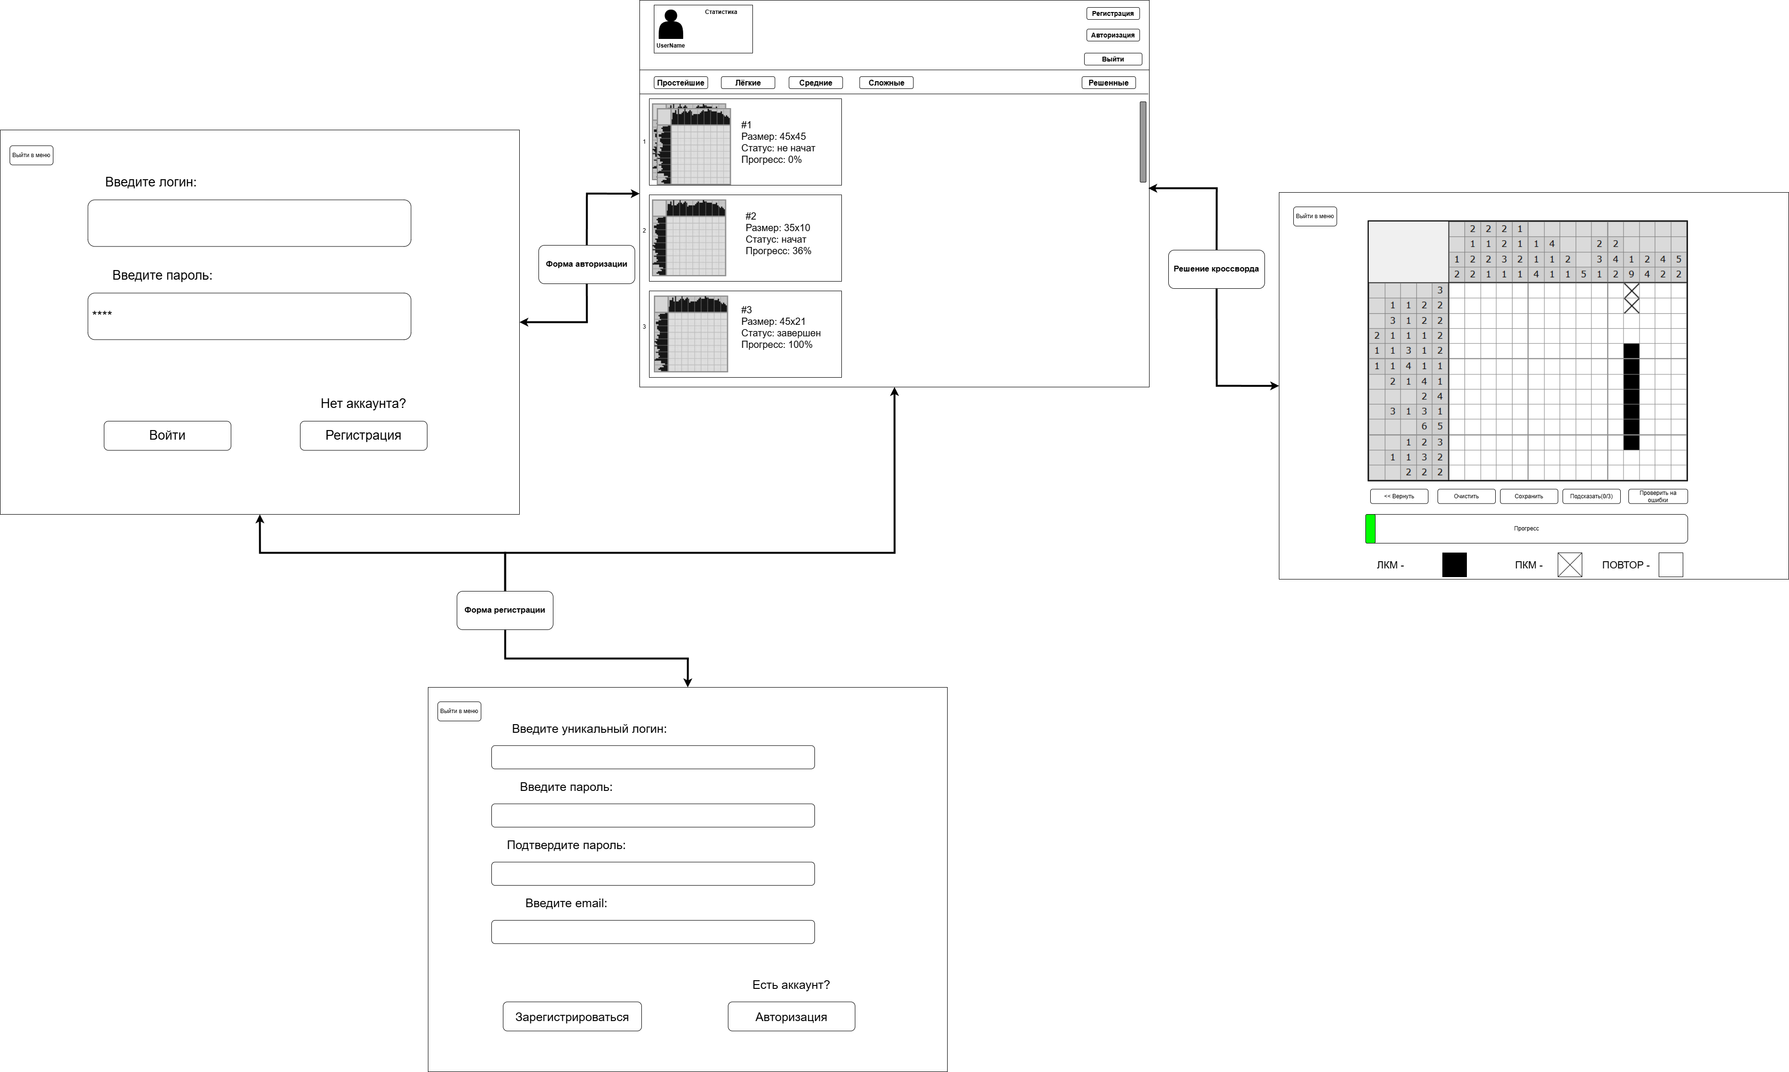

Рисунок 1 - Макет приложения

Данное приложение должно удовлетворять следующим требованиям:

Графическая часть:

* Главная страница приложения должна содержать список доступных кроссвордов, разделенных по сложности;
* Должна быть реализована страница для решения кроссворда с интерактивной сеткой и подсказками по строкам и столбцам;
* Должна быть реализована страница с регистрацией и с авторизацией для сохранения статистики пользователя.

Функциональная часть:

* Должна быть реализована проверка правильности решения кроссворда ;
* Должна быть реализована возможность сохранения прогресса решения кроссворда ;
* Должна быть реализована возможность подсказок для пользователя.

### **3.2. Требования к надёжности**

В случае возникновения каких-либо ошибок пользователю должно выводится соответствующее сообщение на экран.

В приложении должен быть реализован алгоритм, контролирующий правильность ввода пользователем текстовых или числовых значений и в случае неправильного введенного значения должно выводится соответствующее сообщение.

Для обеспечения сохранности данных БД с кроссвордами должна храниться на хостинге.

При отсутствии интернета пользователю должно выводиться соответствующее сообщение на экран.

**3.3. Условия эксплуатации**

Требования к климатическим условиям эксплуатации программного средства не предъявляются.

Хостинг, на котором находятся файлы мобильного приложения, должен отвечать следующим требованиям:

* Минимальный объём памяти: 1000 Мб;
* Защита от DDoS атак;
* Возможность получения выделенного IP-адреса;
* Неограниченный объём памяти для базы данных;
* Возможность увеличить дисковое пространство за дополнительную плату.

**3.4. Требования к составу и параметрам технических средств**

Для корректной работы приложения необходимо наличие следующих технических средств:

* ПК с операционной системой Windows 10 и выше

**3.5. Требования к информационной и программной совместимости**

Мобильное приложение разрабатывается с помощью:

* Программного языка C# версии 9.0;
* Библиотеки .Net Framework;
* Интегрированной среды разработки Visual Studio;

База данных на сервере должна быть реализована в среде MS SQL Server.

В состав программного обеспечения должны входить:

* Операционная система Windows не ниже 10
* Для полной работоспособности приложения необходим доступ в интернет.

## 4 Требования к программной документации

В процессе проектирования должны быть разработаны следующие документы:

1. Пояснительная записка;

## 5. Стадии и этапы разработки

**5.1. Стадия разработки «Технический проект»**

* Разработка технико-экономического обоснования;
* Разработка структуры и определение формы представления входных и выходных данных;
* Разработка алгоритма решения задачи;
* Разработка структуры программы;
* Окончательное определение конфигурации технических средств;
* Разработка пояснительной записки;
* Согласование и утверждение технического проекта.

**5.2. Стадия разработки «Рабочий проект»**

* Программирование и отладка программы;
* Разработка программных документов в соответствии с требованиями ГОСТ 19.101 – 77;
* Разработка и согласование программы и методики испытаний;
* Проведение предварительных приемо-сдаточных испытаний;
* Корректировка программы и программной документации по результатам испытаний.

**5.3. Стадия разработки «Внедрение»**

* Подготовка и передача программы и программной документации для сопровождения;
* Оформление и утверждение акта о передаче программы на сопровождение.

## 6. Мероприятия по информационной безопасности

В целях обеспечения информационной безопасности необходимо обеспечить:

* Разграничение доступа к информации серверной БД;
* Криптографическую защиту при помощи протокола SSL;
* Защиту целостности данных, вводимых пользователем в мобильном приложении;
* Сохранение доступности информации, предназначенной для пользователя.

## 7. Порядок контроля и приема

Контроль и прием осуществляется на основании испытаний. В ходе контрольно-отладочного тестирования последовательно заносятся входные данные с проверкой правильности вывода.

## 8. Перечень графических материалов

Для данной разработки следует подготовить следующие графические материалы:

* Диаграмму базы данных.
* добавить еще!!!